Мастер-класс «Роль игры в адаптационный период»
- 1 декабря 2010
Конкурс «Моя педагогическая инициатива» – 2 этап
Цель мастер-класса: помочь детям адаптироваться к условиям детского сада.
Задачи мастер-класса:
- формировать эмоциональный контакт, доверие детей к воспитателю;
- научить ребенка играть вместе с другими детьми;
- снять эмоциональное напряжение.
План проведения мастер-класса:
- Представление технологии.
- Проведение имитационной игры.
- Совместное моделирование.
- Рефлексия.
1. Представление технологии.
Вступая на первую ступеньку своего развития, малыш испытывает стресс. Очень сложно пережить расставание с родителями, освоить непривычную обстановку, влиться в коллектив незнакомых детей и взрослых. У ребёнка начинается другая жизнь с новыми правилами и отношениями.
Дети раннего возраста эмоционально заражаемы и впечатлительны, испытывают потребность в любви и поддержке. До ребёнка важно донести то, что он уже большой, потому что пришёл в детский сад, и это здорово! В детском саду его любят, ждут и рады всегда видеть. Он много чего уже умеет делать сам, а ещё большему научится с помощью взрослых. Ребенок дома играет в основном один.
– Чему может научить взрослый? Да. Главное, что может сделать взрослый, – это научить его играть вместе с другими детьми. Важно показать, что играть друг с другом, гораздо интереснее, чем одному. Кроме того, организуя совместную, согласованную игру детей, помогая им понять действия и желания другого, взрослый воспитывает потребность и способность к сотрудничеству. Даже самые маленькие дети испытывают интерес друг к другу – легко подражают движениям и действиям партнёра, заражают его эмоциями и настроениям.
Я применяю в своей работе следующие приемы:
- Подвижная игра (эта игра способствует отработке основных движений – бега и ходьбы.).
- Игры-забавы (имитация движений, звуков стимулирует создание образовательных представлений, которые ложатся в основу формирования ролевого поведения).
- Развитие кистей рук и пальцев (развивается зрительно-двигательная координация.)
2. Проведение имитационной игры.
Уважаемые коллеги, я порошу вас побыть в роли детей раннего дошкольного возраста.
Воспитатель предлагает поиграть в «поезд»: «Я – паровоз, а вы вагончики». Дети встают в колонну друг за другом, держась за одежду впереди стоящего. «Поехали», – говорит взрослый, и все начинают двигаться, приговаривая: «Чу-чу-чу». Воспитатель ведет поезд в одном направлении, затем в другом, потом замедляет ход, останавливается и говорит: «Остановка». Через некоторое время поезд опять отправляется в путь.
– Когда дети уже с удовольствием включались в игру, на остановках мы встречаем разных животных и имитируем их, или мы вместе с куклой и мишкой пляшем. Потом садимся в поезд и отправляемся в детский сад. Приведенная игра одобряет робкого и развеселит плачущего, вновь пришедшего ребенка. А так же успокаивает слишком расшалившегося ребенка.
Малышей сделают друзьями игры, где дети действуют одновременно и одинаково, соблюдая простые и понятные для них правила. Это самый верный путь показать детям, что играть вместе весело и интересно. Здесь малыши удовлетворяют потребности в движении, в общении и в образном поэтическом слове. По сути игры просты и доступны детям раннего возраста. Важно, чтобы ведущий мог организовать, увлечь, эмоционально заразить весельем вновь пришедших детей. Не беда, если не все дети сразу включаются в процесс, как показывает практика, очень скоро все занимаются с интересом без исключения.
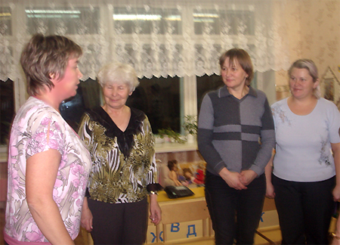
3. Совместное моделирование.
Уважаемые коллеги, я показала несколько приемов игры для формирования эмоционального контакта, доверия детей к воспитателю, коллективной игры, снятия эмоционального напряжения.
Перед вами описание игр. Вы должны выбрать те игры, которые относятся к играм в адаптационный период для детей от 1,5-3 лет. Почему вы так считаете?
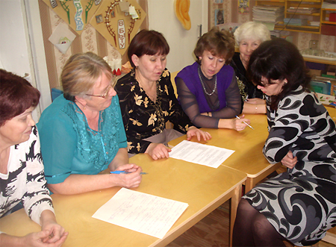
4. Рефлексия.
Уважаемые коллеги! Прошу Вас выполнить рефлексию по методике «Эмоциональное письмо». Для этого выберите из предложенных вам эмоций картинку, соответствующую вашему настроению на нашем занятии, укажите соответствующую цифру, оставьте свои комментарии.
Итог обыденной работы –
Восторг волшебного полета!
Все это – дивное явленье –
Урок, рожденный вдохновеньем!
Благодарю за сотрудничество! Творческих успехов!

